杭州站

5.19-20 周五、周六

《销售目标管理落地方案班》

主讲老师：李治江
企业类型：不限
时间安排：2023年5月19日9:30至17:00
2023年5月20日9:30至16:30
地点安排：杭州
参课费用：光华赋能通卡门票15张/人
现金票5800元/人
人数限制：50人

企业痛点
- 缺少年度销售目标管理体系，把目标管理当成了目标分解
- 年初制定销售目标轰轰烈烈喊口号，执行落地波澜不惊
- 销售业绩依赖个人能力，没有建立组织销售流程标准化体系
- 销售动作只是简单的重复，没有通过复盘和核验不断改进
- 销售人员只盯着业务技能，缺少宏观的业务规划和数据分析能力

适用对象
- 寻找市场中新的销售机会和增长点，制定营销战略的销售总监和企业一把手
- 将销售计划落实到业务动作，提升客户管理与团队管理的区域或项目负责人
- 对客户进行精准化赋能与管理，提升自我工作效能的市场营销人员

强烈建议：为保证学习落地效果，请企业一把手带领销售总监、销售经理及营销团队一起参与

课程工具包
- 落地工具表格
- 《销售任务分解表》
- 《销售行动计划表》
- 《梦想计划书》
- 《销售计划甘特图》
- 《绩效面谈表》
- 年度营销方案模板

课程亮点
- 结合企业真实业务场景，课程现场输出年度营销方案
- 对企业的经营数据进行复盘，发现增长机会绩效改进
- 通过团队共创等学习方式，跨界学习研讨新营销思维

课程大纲 Outline

- 销售目标增长路径
- 渠道管理的核心
实战案例：如何在同质化竞争中高价成交
- 销售目标增长路径（五维）分析
实战演练：销售任务增长66%，增长点来自哪里
- 销售任务分解数据化指标
演练沙盘：区域市场销售任务增长分析

- 销售目标管理的价值
- 销售目标管理的价值
游戏体验：如何设定任务目标
- 年度个人目标设定
实战演练：梦想计划书
- OKR目标管理的由来
实战案例：安迪格鲁夫带领英特尔转型

- 销售目标管理321落地系统
- 三级销售目标设定
- 三级目标设定
- 目标设定SMART原则
小组游戏：目标的设定标准
- 两大落地系统跟进
- 销售目标落地赋能体系
实战案例：阿里巴巴271法则
实战案例：鹰的训练课程
- 销售目标落地考核体系
- 销售管理者如何授权
实战演练：授权重要的事情说五遍
- 一个绩效结果反馈
落地工具：《客户绩效面谈表》

- PDCA目标管理落地
- Plan目标与计划管控
- Do 执行和行动力
- Check执行的检查和追踪
- Action处理

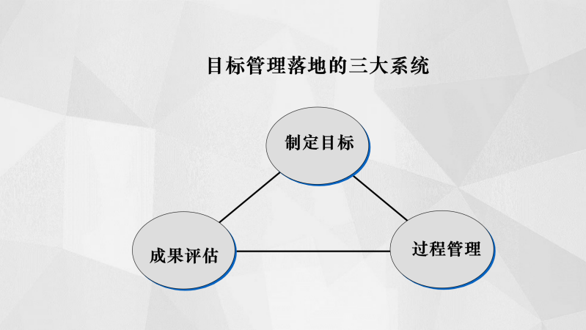
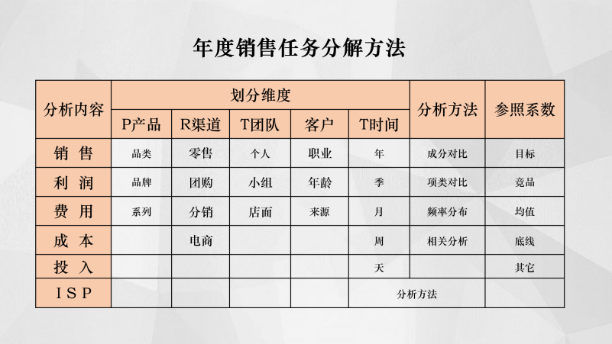

李治江
《销售与市场》杂志中国营销传播网专栏作家

资历背景
- 熟悉国内渠道销售（B2C）各个环节的运营模式与营销策略
- 十余年销售管理工作经验，曾以优异表现获得过企业标杆经理荣誉
- 五年多销售培训经验，培训场次已过六百余场，曾经为众多企业做过千人经销商大会培训

授课经验
圣元奶粉、纽贝滋奶粉、中国移动、方太电器、美的集团、TATA木门、马可波罗瓷砖、TOTO卫浴、圣象地板、德高防水、明堂红木、中信红木、亚振家具、全友家私、惠人原汁机、象印、邓禄普轮胎、弗列加滤清器、玛堡壁纸、柔然壁纸、商源集团、周大福珠宝、金伯利钻石、水星家纺等

课程预告
